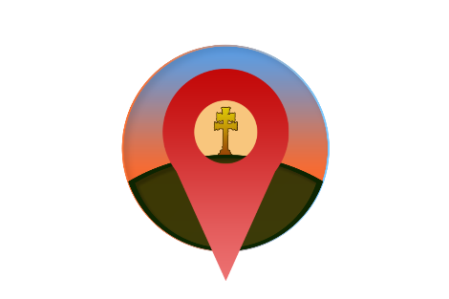**MANUAL: SISTEMA WEBRIQUE**

No sistema WeBrique foi utilizado o framework PHP Codeigniter 4.0.4.

Para ter acesso ao sistema é necessário alterar a pasta “. env”

Nela consta as configurações do banco de dados como: *Username, Password.* Por padrão está mantido Root (Username) e sem a senha (Password).

Além disso possui a seguinte URL: http://localhost/Sistema_TCC/public/index.php

Na figura abaixo representa a página inicial, podendo ser acessado por qualquer usuário.

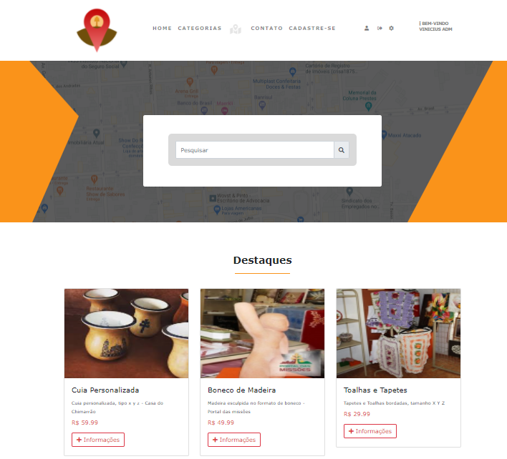

Páginas que necessitam de cadastro no sistema:

* Cadastro de Localização
* Painel de controle (Ícone de engrenagem)

**MANUAL DE CADASTRAMENTO DE LOCALIZAÇÃO**

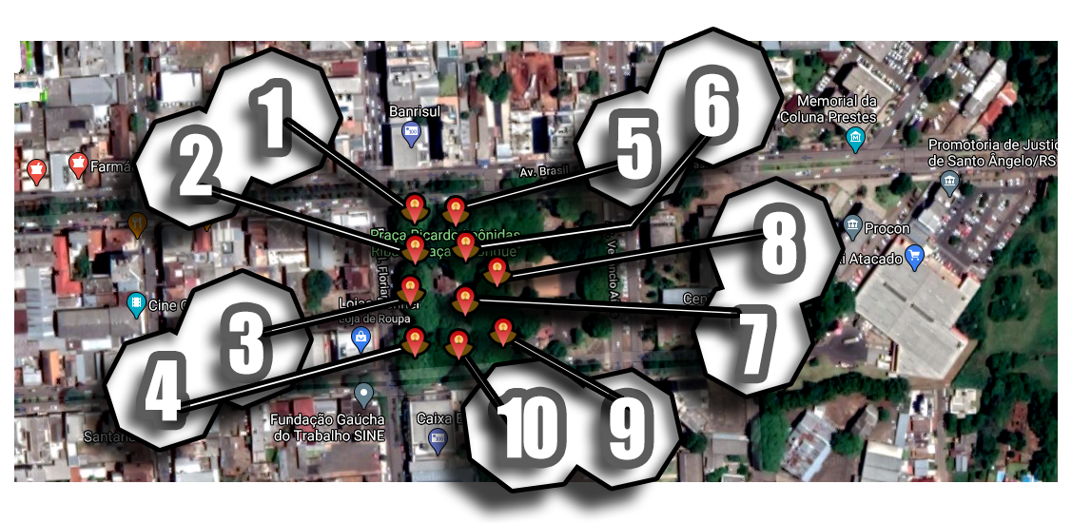

1) Na imagem há um mapa que mostra as Localizações da Praça Ricardo Leônidas Ribas (Praça do Brique).

A partir dos números - de 1 à 10 - é possível encontrar a localização exata através das coordenadas na tabela.

2) Caso não houver a coordenada de sua localização, acesse o ícone no link localizado na base da tabela

3) Após clicar no link, uma aba do Google Maps será aberta.

Para o acesso das coordenadas:

- Com Google Maps aberto, Clique com o botão direito.

- Após clicar, será mostrado 5 (cinco) opções para seleciona

- Selecione a primeira opção (primeira linha)

5) Aparecerá a mensagem "Copiado para área de transferência". Em seguida retorne para Página de cadastramento.

Cole as coordenadas em seus respectivos campos.

6) No formulário "Seu Endereço" é possível inserir o endereço onde será feita a exposição dos itens (produtos) ou a sua residência.

7) Já em "Sua Localização", é apresentado os campos de latitude e longitude, onde será colado as coordenadas retiradas do Google Maps.

8) Após o formulário ser preenchido e salvo, já será possível visualizar a sua localização no mapa

PS: O manual consta na página "Manual de Cadastramento da Localização".